## Div 高度 由其内部文档流元素 的高度总和决定.

## 文档流: 文档内元素的流动方向

内联元素(span) 从左往右流动, 遇到阻碍(网页宽度不够),会自动换行,继续流动(一个挨着一个排列)

块级元素(div): 每一个块都占一行,从上往下依次往下流动(每个另起一行)

块级元素独占一行, 可以将div,转化为内联元素,display:inline-block,这样就变成了内联元素的文档流.(尽量用 float)

## 块级元素的高度,由其内部的文档流总和决定的.

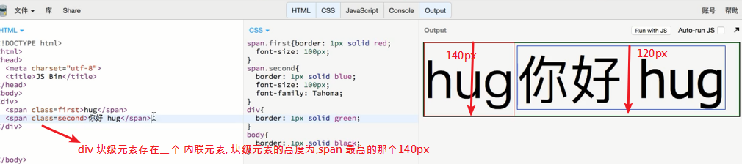

**Div 内存在两个span 元素:**

**div的高度是span的高度,而且是,最高的那个高度**

### 内联元素的高度, 由 内容高度 + 内容建议高度决定. 内容最高到文字最低的距离(最低可能不存在,但是默认有) + 内容建议高度

### 内联元素直接设置宽高不起作用

**Font-size: 100px; 指的是多个文字的最高和最低的距离100px;**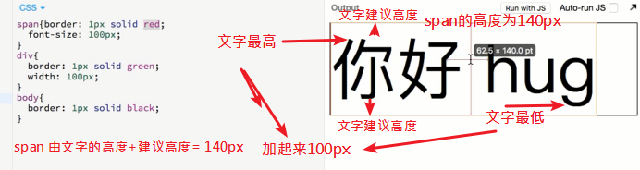

## 内联元素的注意

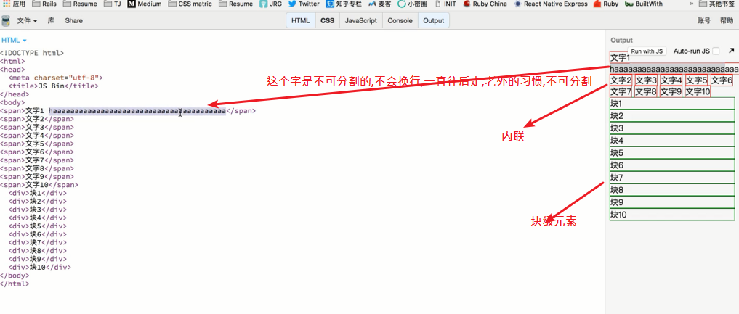

上面的不可分割的文字,不会自动换行(国外的习惯),可以使用word-break:break-all; 切割换行

